PROJE RAPORU: NovaStore E-Ticaret Veri Yönetim Sistemi
Hazırlayan: ESRA DEMİRTAŞ
1. Yönetici Özeti
Bu proje kapsamında, NovaStore e-ticaret platformu için veri bütünlüğüne sahip, normalize edilmiş ilişkisel bir veri tabanı tasarlanmıştır. Temel e-ticaret gereksinimlerine ek olarak sistem; kargo takibi, ödeme başarı/başarısızlık durumları ve müşteri ürün değerlendirmeleri (Rating) gibi modüllerle genişletilerek gerçek dünya senaryolarına uygun hale getirilmiştir. Tablolarda negatif stok veya fiyata izin vermeyen CHECK kısıtlamaları uygulanmıştır.
2. Veri Tabanı Mimarisi (Logical Design)
Sistem mimarisi tasarlanırken ana tablolar ve transaction tabloları birbirinden ayrılmış, Foreign Ke ilişkileri kurumsal standartlara uygun olarak isimlendirilmiştir.
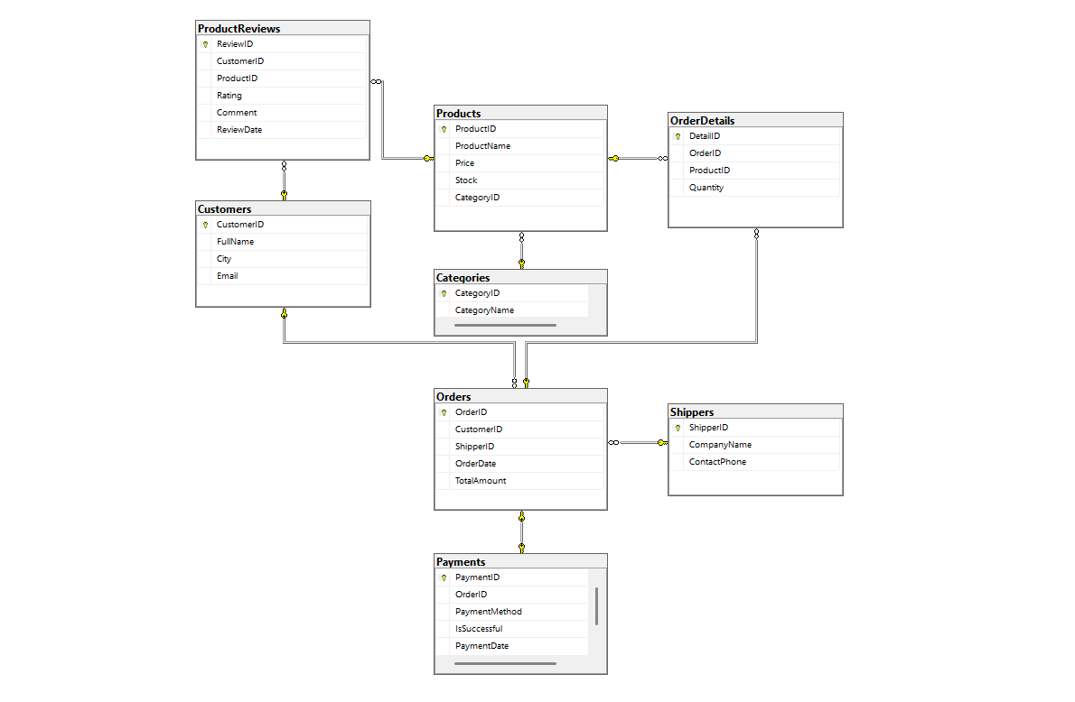

3. Veri Analizi ve Yönetim Raporları
Aşağıdaki analizler, işletmenin karar alma süreçlerini desteklemek amacıyla SQL fonksiyonları (JOIN, GROUP BY, DATEDIFF, CASE WHEN vb.) kullanılarak hazırlanmıştır.

3.1. Kritik Stok Analizi
SQL Kodu:
SELECT ProductName AS 'Ürün Adı', Stock AS 'Kalan Stok'
FROM Products
WHERE Stock < 20
ORDER BY Stock DESC;
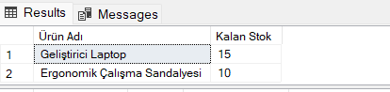
Açıklama: Depo yönetimini kolaylaştırmak amacıyla stok miktarı 20'nin altına düşen ürünler tespit edilmiş ve azalan sırada listelenmiştir.

3.2. Müşteri Sipariş Geçmişi
SQL Kodu:
SELECT c.FullName AS 'Müşteri Adı', c.City AS 'Şehir', FORMAT(o.OrderDate, 'dd.MM.yyyy HH:mm') AS 'Sipariş Tarihi', o.TotalAmount AS 'Toplam Tutar (TL)'
FROM Customers c
INNER JOIN Orders o ON c.CustomerID = o.CustomerID;
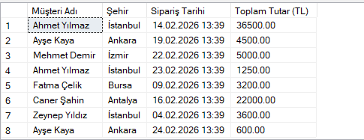
Açıklama: Müşterilerin sipariş tarihleri ve toplam sepet tutarları temel alınarak, şirket içi genel satış akışı raporlanmıştır.

3.3. Detaylı Müşteri Sepet Raporu
SQL Kodu:
SELECT c.FullName AS 'Müşteri Adı', cat.CategoryName AS 'Kategori', p.ProductName AS 'Ürün Adı', p.Price AS 'Birim Fiyat (TL)', od.Quantity AS 'Adet', (p.Price * od.Quantity) AS 'Kalem Ara Toplam (TL)'
FROM Customers c
JOIN Orders o ON c.CustomerID = o.CustomerID
JOIN OrderDetails od ON o.OrderID = od.OrderID
JOIN Products p ON od.ProductID = p.ProductID
JOIN Categories cat ON p.CategoryID = cat.CategoryID
WHERE c.FullName = 'Ahmet Yılmaz';
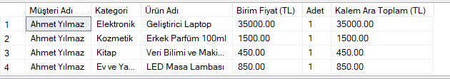
Açıklama: Spesifik bir müşterinin ("Ahmet Yılmaz") satın alma davranışları incelenmiş, çoklu tablo birleştirmesi (JOIN) yapılarak kalem bazlı ara toplamlar (Birim Fiyat x Adet) sisteme yansıtılmıştır.

3.4. Kategori Performansı (Ürün Çeşitliliği)
SQL Kodu:
SELECT cat.CategoryName AS 'Kategori', COUNT(p.ProductID) AS 'Kayıtlı Ürün Çeşidi Sayısı'
FROM Categories cat
LEFT JOIN Products p ON cat.CategoryID = p.CategoryID
GROUP BY cat.CategoryName;
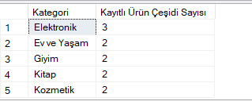
Açıklama: Şirketin hangi kategoride kaç adet farklı ürün barındırdığı LEFT JOIN ve GROUP BY mantığıyla raporlanmış, olası boş (ürünü olmayan) kategorilerin de veri kaybı yaşanmadan gösterilmesi güvence altına alınmıştır.

3.5. Müşteri Ciro Analizi (Customer Lifetime Value)
SQL Kodu:
SELECT c.FullName AS 'Müşteri Adı', SUM(o.TotalAmount) AS 'Toplam Kazanç (TL)'
FROM Customers c
JOIN Orders o ON c.CustomerID = o.CustomerID
GROUP BY c.FullName
ORDER BY SUM(o.TotalAmount) DESC;
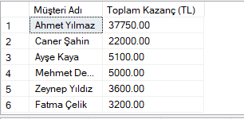
Açıklama: Şirkete en çok kazanç sağlayan müşteriler tespit edilmiş, SUM aggregate fonksiyonu kullanılarak ciro bazında azalan şekilde sıralanmıştır.

3.6. Zaman Analizi ve Sipariş Etiketleme
SQL Kodu:
SELECT o.OrderID AS 'Sipariş No', c.FullName AS 'Müşteri', FORMAT(o.OrderDate, 'dd.MM.yyyy') AS 'Sipariş Tarihi', DATEDIFF(day, o.OrderDate, GETDATE()) AS 'Geçen Gün Sayısı',
CASE
WHEN DATEDIFF(day, o.OrderDate, GETDATE()) = 0 THEN 'Bugün Verildi'
WHEN DATEDIFF(day, o.OrderDate, GETDATE()) <= 3 THEN 'Yeni Sipariş'
WHEN DATEDIFF(day, o.OrderDate, GETDATE()) <= 14 THEN 'Normal'
ELSE 'Eski Sipariş'
END AS 'Sipariş Etiketi'
FROM Orders o
JOIN Customers c ON o.CustomerID = c.CustomerID;
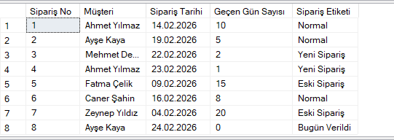
Açıklama: Operasyon birimi için siparişlerin üzerinden geçen gün sayısı DATEDIFF fonksiyonu ile bulunmuştur. Ek olarak CASE WHEN yapısı kullanılarak veriye analitik bir boyut kazandırılmış ve siparişler durumlarına göre ("Yeni Sipariş", "Normal", "Eski Sipariş") etiketlenmiştir (Feature Engineering).

3.7. Ürün Performans ve Müşteri Memnuniyeti Raporu (Ekstra Analiz)
SQL Kodu:
SELECT
p.ProductName AS 'Ürün Adı',
cat.CategoryName AS 'Kategori',
ISNULL(CAST(AVG(CAST(pr.Rating AS DECIMAL(10,2))) AS DECIMAL(10,1)), 0) AS 'Ortalama Puan (Yıldız)',
COUNT(pr.ReviewID) AS 'Yorum Sayısı',
ISNULL(SUM(CASE WHEN pay.IsSuccessful = 1 THEN (od.Quantity * p.Price) ELSE 0 END), 0) AS 'Gerçekleşen Ciro (TL)'
FROM Products p
LEFT JOIN Categories cat ON p.CategoryID = cat.CategoryID
LEFT JOIN ProductReviews pr ON p.ProductID = pr.ProductID
LEFT JOIN OrderDetails od ON p.ProductID = od.ProductID
LEFT JOIN Orders o ON od.OrderID = o.OrderID
LEFT JOIN Payments pay ON o.OrderID = pay.OrderID
GROUP BY p.ProductName, cat.CategoryName
ORDER BY 'Ortalama Puan (Yıldız)' DESC, 'Gerçekleşen Ciro (TL)' DESC;
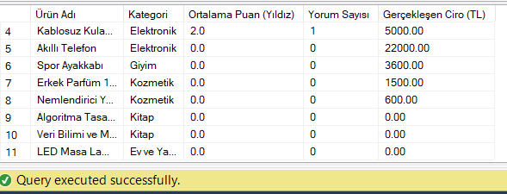
Açıklama: Sisteme eklenen yeni mimari üzerinden (Ödemeler ve Ürün Yorumları) çapraz analiz yapılmıştır. İptal olan veya başarısız ödemeler hesaba katılmayarak Net Gerçekleşen Ciro bulunmuş; aynı zamanda ürünlerin ortalama yıldız puanları hesaplanarak kalite kontrol süreçlerine zemin hazırlanmıştır. Eksik veriler ISNULL fonksiyonu ile kontrol altına alınmıştır.

4. İleri Seviye Veri Tabanı Nesneleri ve Veri Güvenliği
4.1. VIEW Oluşturma
SQL Kodu:
CREATE VIEW vw_SiparisOzet
AS
SELECT
c.FullName AS MusteriAdi,
FORMAT(o.OrderDate, 'dd.MM.yyyy HH:mm') AS SiparisTarihi,
p.ProductName AS UrunAdi,
od.Quantity AS Adet
FROM Customers c
JOIN Orders o ON c.CustomerID = o.CustomerID
JOIN OrderDetails od ON o.OrderID = od.OrderID
JOIN Products p ON od.ProductID = p.ProductID;
Açıklama: Karmaşık ve sürekli tekrarlanan JOIN sorgularını basitleştirmek ve raporlama araçlarına (PowerBI, Tableau) temiz veri sunmak amacıyla vw_SiparisOzet isminde bir VIEW oluşturulmuştur.

4.2. Yedekleme (Backup) Politikası
SQL Kodu:
BACKUP DATABASE NovaStoreDB
TO DISK = 'C:\Yedek\NovaStoreDB.bak'
WITH FORMAT,
INIT,
NAME = 'NovaStoreDB Tam Yedek (Full Backup)',
STATS = 10;
Açıklama: Sistemin veri güvenliğini sağlamak ve üretim ortamı standartlarını karşılamak için STATS=10 (durum takibi) ve INIT (üzerine yazma) parametreleriyle tam yedekleme (Full Backup) senaryosu C:\Yedek dizinine başarıyla kurgulanmıştır.

